МИНИСТЕРСТВО НАУКИ И ВЫСШЕГО ОБРАЗОВАНИЯ РОССИЙСКОЙ ФЕДЕРАЦИИ

Федеральное государственное бюджетное образовательное учреждение высшего образования

«Казанский национальный исследовательский технический университет

им. А.Н. Туполева – КАИ»

Институт компьютерных технологий и защиты информации

Отделение СПО в ИКТЗИ (Колледж информационных технологий)

ЛАБОРАТОРНАЯ РАБОТА №1

по дисциплине

Теория алгоритмов

Тема: СОСТАВЛЕНИЕ АЛГОРИТМОВ РЕШЕНИЯ ЗАДАЧ НА

АЛГОРИТМИЧЕСКОМ ЯЗЫКЕ

Работу выполнил

Студент гр.4332

Салахов К.И.

Принял

Преподаватель Валова П.А.

Казань 2024

**Цель**

Усвоить понятия: алгоритм, способы описания алгоритма, основные типы алгоритмов, освоить принципы решения задач с использованием основных алгоритмических конструкций.

**Задание на лабораторную работу**

Вариант 16

Задание 1. Составить алгоритм решения задачи с помощью алгоритмического языка псевдокод и с помощью блок-схем, используя конструкцию линейного алгоритма. Реализовать на любом языке программирования: вычислить площадь поверхности и объем усеченного конуса по следующим формулам:

𝑆 = 𝜋(𝑅 + 𝑟)𝑙 + 𝜋𝑅2 + 𝜋𝑟2

𝑉 = (1/3)𝜋(𝑅2 + 𝑟2 + 𝑅𝑟)ℎ

Задание 2. Составить алгоритм решения задачи с помощью алгоритмического языка псевдокод и с помощью блок-схем, используя конструкцию алгоритма с ветвлением. Реализовать на любом языке программирования: составить программу для решения квадратного уравнения: 𝑎𝑥2 + 𝑏𝑥 + 𝑐 = 0.

Задание 3. Составить алгоритм решения задачи с помощью алгоритмического языка псевдокод и с помощью блок-схем, используя конструкцию циклического алгоритма. Реализовать на любом языке программирования: найти сумму чисел, кратных трем, в диапазоне от 0 до 50.

**Результат выполнения работы**

Задание 1.

Запись решения задачи на алгоритмическом языке:

нач конус

вещ R, r, l

нач

вывод "Введите R"

вывод "Введите r"

вывод "Введите l"

вывод "Введите h"

ввод R, r, l,h

𝑆 := 𝜋(𝑅 + 𝑟)𝑙 + 𝜋𝑅2 + 𝜋𝑟2

𝑉 := (1/3)𝜋(𝑅2 + 𝑟2 + 𝑅𝑟)ℎ

вывод S, V

кон

Запись алгоритма в виде блок-схемы (Рисунок 1):

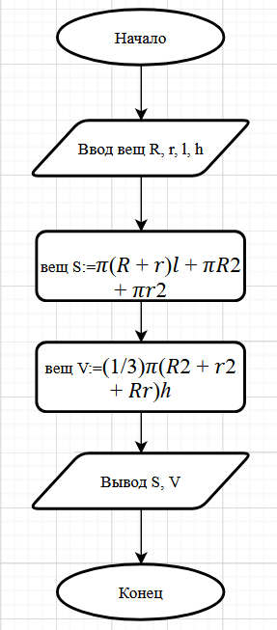

Рисунок 1 - Блок-схема линейного алгоритма

Запись решения задачи на языке C# (Рисунок 2):

Console.WriteLine("Введите R");

float R = float.Parse(Console.ReadLine());

Console.WriteLine("Введите r");

float r = float.Parse(Console.ReadLine());

Console.WriteLine("Введите l");

float l = float.Parse(Console.ReadLine());

Console.WriteLine("Введите h");

float h = float.Parse(Console.ReadLine());

float S = (float)(3.14 * (R + r) * l) + (float)(3.14* R * R) + (float)(3.14 * r * r);

float V = (1f/ 3f) * (float)3.14 * ((R * R) + (r * r) + (R * r)) * h;

Console.WriteLine($"Площадь поверхности: {S}");

Console.WriteLine($"Объем: {V}");

Рисунок 2 – Результат решения задачи на языке C#

Задание 2.

Запись решения задачи на алгоритмическом языке:

алг числа

вещ a, b, c, discriminant, x1, x2

нач

вывод "Введите a:"

ввод a

вывод "Введите b:"

ввод b

вывод "Введите c:"

ввод c

discriminant := b * b - 4 * a * c

если discriminant > 0 то

x1 := (-b + корень(discriminant)) / (2 * a)

x2 := (-b - корень(discriminant)) / (2 * a)

вывод "Корни уравнения: x1, x2"

иначе если discriminant = 0 то

x1 := -b / (2 * a)

вывод "Уравнение имеет один корень: x1

иначе

вывод "Уравнение не имеет действительных корней."

кон

Запись алгоритма в виде блок-схемы (Рисунок 3):

Рисунок 3 - Блок-схема алгоритма с ветвлением

Запись решения задачи на языке C# (Рисунок 4):

float a, b, c, discriminant, x1, x2;

Console.WriteLine("Введите a:");

a = float.Parse(Console.ReadLine());

Console.WriteLine("Введите b:");

b = float.Parse(Console.ReadLine());

Console.WriteLine("Введите c:");

c = float.Parse(Console.ReadLine());

discriminant = b * b - 4 * a * c;

if (discriminant > 0)

{

x1 = (float)(-b + Math.Sqrt(discriminant)) / (2 * a);

x2 = (float)(-b - Math.Sqrt(discriminant)) / (2 * a);

Console.WriteLine($"Корни уравнения: x1 = {x1}, x2 = {x2}");

}

else if (discriminant == 0)

{

x1 = -b / (2 * a);

Console.WriteLine($"Уравнение имеет один корень: x = {x1}");

}

else

{

Console.WriteLine("Уравнение не имеет действительных корней.");

}

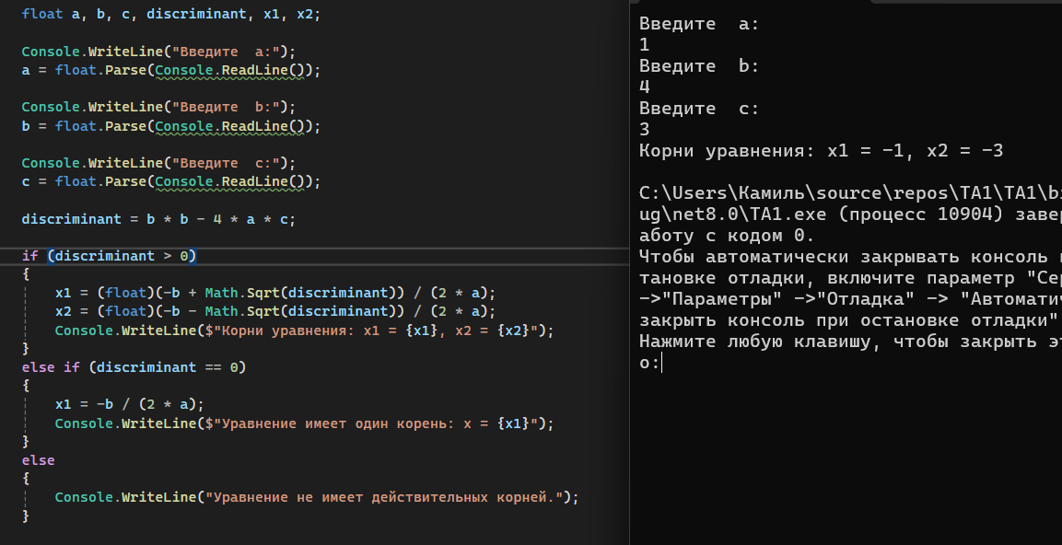

Рисунок 4 - Результат решения задачи на языке C#

Задание 3.

Запись решения задачи на алгоритмическом языке:

алг сумма

вещ a, S

нач

S := 0;

a := 0;

нц

пока a <= 50

если a % 3 = 0 то

S := S + a;

конец если;

a := a + 1;

кц

вывод S;

кон

Запись алгоритма в виде блок-схемы (Рисунок 5):

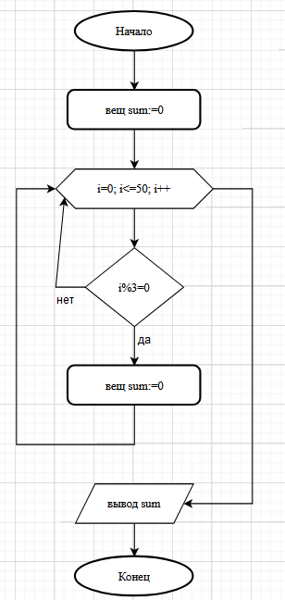

Рисунок 5 - Циклический алгоритм

Запись решения задачи на языке C# (Рисунок 6):

int sum = 0;

for (int i = 0; i <= 50; i++)

{

if (i % 3 == 0)

{

sum += i;

}

}

Console.WriteLine("Сумма чисел, кратных трём, в диапазоне от 0 до 50: " + sum);

Рисунок 6 - Результат решения задачи на языке C#